微算機系統 - 實驗四

QT GUI控制GPIO上的LED

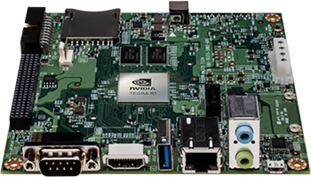

組別：第九組

組員名稱：  
資工二 106590034 吳陽生  
資工二 106590036 梁博瑜

日期： 2019-04-04

# 實驗過程

1. 設計GUI介面並設定相關屬性  
   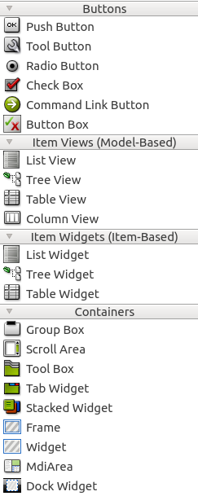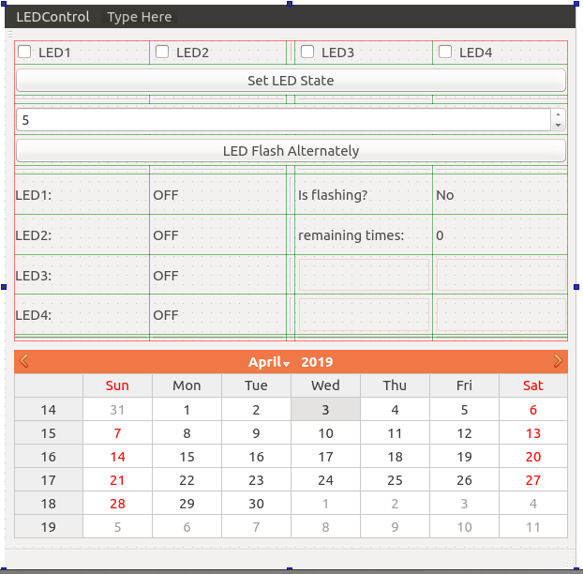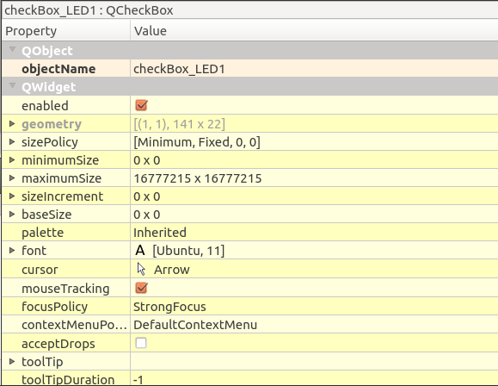
2. 將各元件以QVecter容器包裝方便處理  
   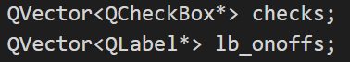  
   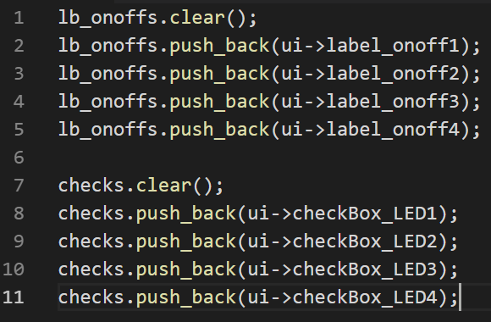
3. 撰寫按鈕觸發程式  
   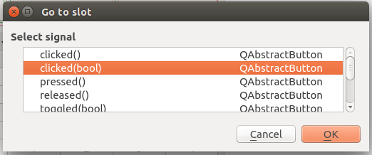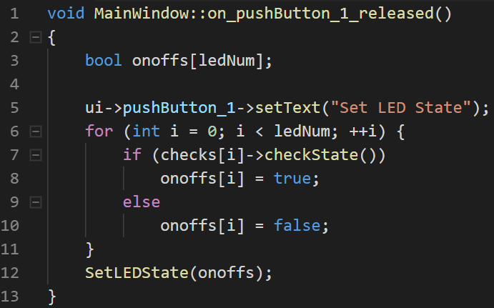
4. 以QTimer實現延遲  
   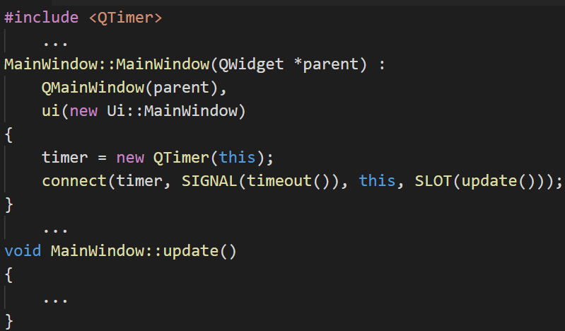
5. 控制GPIO接腳使LED燈閃爍  
   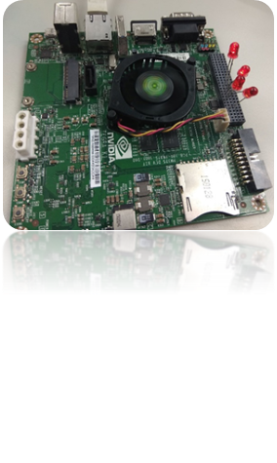

# 組員貢獻比例

吳陽生 49.9999999999999999999999999999999999999999999999999999999999999999999%

梁博瑜 50.0000000000000000000000000000000000000000000000000000000000000000001%

# 心得

吳陽生:  
整體來說, 這次的實驗非常簡單, 只要寫好GUI並參考上一次實驗的程式碼就完成了, 不過我們還是做了兩天才做完, 原因只是因為連線板子的時候指令少了-Y…… 只能說每次實驗總是會遇到各種問題啊!  
本次實驗使用Qt crator 來撰寫視窗, 不得不說這個軟體真的不錯, 用起來就像C#一樣, 元件拉一拉, 對應的觸發事件寫一寫就完事了, 雖然他不支援C++11, 一開始的時候, 一些字串的處理都比較麻煩, 但後來發現他其實有很多函式庫提供很多類似的方法, 像我這次就有用到QString, QVector, QTimer等等, 撰寫起來就變得非常輕鬆

順帶一提, 關於這次實驗第二部分LED閃爍的延時, 一開始我是直接使用unistd.h中的Sleep來實現, 但結果卻不盡如人意, 畫面總是會等到延時結束才正常顯示, 想一想才發現這是因為視窗顯示的機制: 主程式只是重複執行迴圈, 而會執行完所有程式才顯示, 因此直接使用Sleep並沒辦法達到同步顯示, 後來網路上爬了一下我最後使用QTimer來完成, 最後檢查的時候在知道原來也可以直接在程式中呼叫processEvents()來顯示, 不管如何還是順利的完成這次課程

梁博瑜: